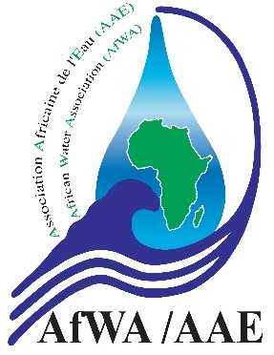
Association Africaine de l’Eau
1er Congrès Digital
22 – 29 juillet 2022
---------------------------------------------
Résumé de communication
Titre de la communication | Exemple : les systems décentralisés comme opportunité pour favoriser l’accès à l’eau dans les villes africaines
Nom et prénoms du soumissionnaire | Exemple : Dr. Marie Olivia Konan
Domaine d’Expertise | Exemple : Experte en qualité de l’eau
Organisation | Exemple : Association Africaine de l’Eau (AAE)
Contact / email | Exemple : Mkonan@afwa-hq.org  +225 xx xx yy yy zz
Rubrique/thème /sous-theme | Exemple : Accès à l’eau /systèmes de gouvernance et régulations /politique de décentralisation
Résumé de la communication

